
XII МУРМАНСКАЯ ОБЛАСТНАЯ НАЛОГОВАЯ КОНФЕРЕНЦИЯ
8 декабря 2021 г.

ОРГАНИЗАТОРЫ:
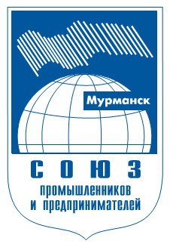 | Союз промышленников и предпринимателей  Мурманской области | 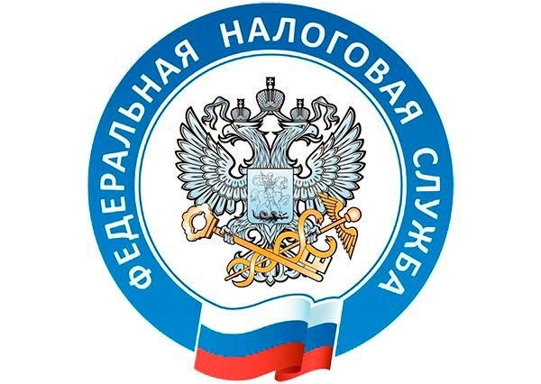 | Управление федеральной налоговой службы по Мурманской области

ПАРТНЁРЫ:
 | Комитет по экономическому развитию администрации  города Мурманска |  | Фонд развития малого и среднего предпринимательства  Мурманской области

ПРОГРАММА
XII МУРМАНСКОЙ ОБЛАСТНОЙ НАЛОГОВОЙ КОНФЕРЕНЦИИ
8 декабря 2021 г. Цифровая платформа: ZOOM

10:00 – 10:10 Открытие конференции |  | 10 мин
 | Приветственное слово  Приветственное слово | Веллер Сергей Борисович,  президент Союза промышленников и предпринимателей Мурманской области  Говищак Роман Михайлович,  заместитель руководителя УФНС России по Мурманской области
10:10 – 10:30 |  | 20 мин
 | Отдельные вопросы по налогу на прибыль, применения упрощенной системы налогообложения. Особенности налогообложения доходов при осуществлении трансграничных операций | Булекова Анна Алексеевна,  начальник отдела камерального контроля № 2
10:30 – 10:45 |  | 15 мин
 | Новый порядок получения электронной подписи | Быстров Михаил Юрьевич,  начальник отдела информационной безопасности
10:45 – 10:55 |  | 10 мин
 | Национальная система прослеживаемости импортных товаров | Золотухина Юлия Валерьевна,  главный государственный налоговый инспектор отдела камерального контроля № 1
10:55 – 11:10 15 мин
 | Реализация налоговыми органами Мурманской области отраслевых проектов по обелению деятельности рынков и предприятий общественного питания в 2021 году | Кануткина Марина Владимировна,  главный государственный налоговый инспектор контрольного отдела
11:10 – 11:30 |  | 20 мин
 | Исчисление транспортного и земельного налога юридическим лицам в 2021 году. Изменения в администрировании налога на имущество организаций с 2022 года | Толстых Наталья Вадимовна,  начальник отдела налогообложения имущества
11:30 – 11:45 |  | 15 мин
 | Онлайн-помощники для регистрации бизнеса: принципы работы Интернет-сервисов ФНС России | Яцкевич Константин Сергеевич,  начальник отдела регистрации и учета налогоплательщиков
11:45 – 12:00 |  | 15 мин
 | Отдельные вопросы налогообложения доходов физических лиц, исчисления страховых взносов, применения патентной системы налогообложения и налога на профессиональный доход | Панфилов Павел Евгеньевич,  начальник отдела налогообложения доходов физических лиц и администрирования страховых взносов
12:00 – 12:30
 | Ответы на вопросы участников конференции

